Отчёт
Эргатические системы
Задание №5

Ян Шупин
ИУ1И-41М
1 Цель работы  Анализируя временные и частотные характеристики сигналов электроэнцефалограммы (ЭЭГ), создайте модель сверточной нейронной сети (CNN), которая автоматически классифицирует эпилептические припадки и фрагменты ЭЭГ без припадков. Конкретные задачи включают:  1.Получение из базы данных CHB - MIT EEG данных о периоде припадка и период без припадка у указанного пациента.  2.Изображения временной частоты генерируются с помощью преобразования малых волн (Wavelet Transform) в качестве входных характеристик CNN.  3. Разработать и обучить легкую модель CNN для достижения задач второй классификации (припадки vs. не припадки).  4.Проверьте классификационные свойства модели и сохраните обученную модель для последующего использования.  2 Метод  Подготовка и предварительная обработка данных:  Источник данных: Используйте данные пациентов chb08 в базе данных CHB - MIT, включая многоканальную запись EEG (.edf - файл) и отметку времени припадка (.seizures - файл).  Загрузка данных: Скачайте необходимые файлы через команду wget (например, chb08_01.edf и chb08_01.seizures).  Анализ тегов времени: извлечь время начала и окончания припадка из файла.seizures.  Перехват фрагментов: централизация данных содержит как эпизодические, так и неинвазивные фрагменты, для эпизодических фрагментов: перехват сигнала EEG фиксированной длины (например, 10 секунд) из отмеченного периода припадка.  Для фрагментов без припадков: случайный перехват сигнала одинаковой длины из области без припадков для обеспечения баланса данных.  Извлечение характеристик: частотная диаграмма генерации преобразования малых волн  Для каждого сегмента EEG выполняется непрерывное преобразование малых волн (CWT), которое генерирует матрицу временных частот. Преобразовать матрицу времени в изображение с градусами серого (128×128 пикселей) и сохранить в файле PNG. Изображения хранятся в папках seizure images и non seizure images по категориям.  Сооружение и обучение сверточных нейронных сетей (CNN)  Использование выходного слоя Sigmoid для достижения второй классификации, избегая чрезмерного соответствия.  При обучении модели, расширяя набор данных путем вращения и сдвига, улучшая обобщающую способность.  Оптимизатор и функция потерь: Используйте оптимизатор Адама и функцию потерь binary crossentropy.  Показатель оценки: Контроль точности учебных и проверочных наборов (Accuracy).  Проверка и сохранение модели  Данные делятся на учебные и проверочные наборы по шкале 80: 20.  Оценка производительности: составление кривой точности в процессе обучения и анализ сходимости моделей.  Сохранение модели: после завершения обучения сохраняется как файл eeg seizure cnn.h5 для последующего развертывания.  3 Код  Подготовка и предварительная обработка данных:  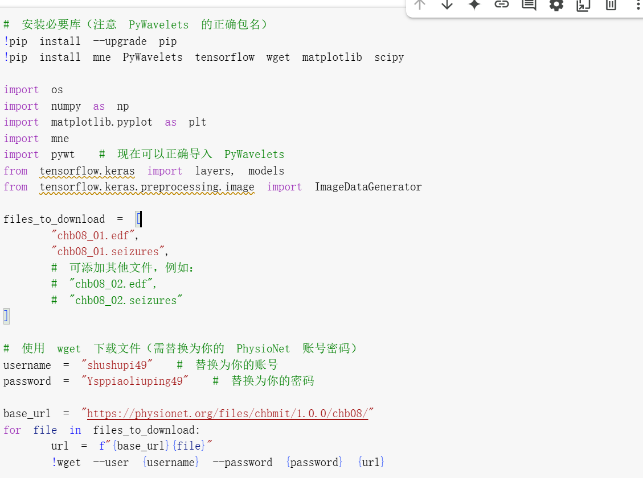  Частотная диаграмма генерации преобразования малых волн.  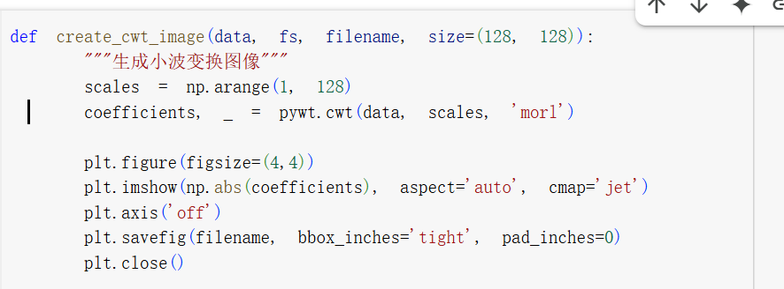  Сооружение и обучение сверточных нейронных сетей (CNN)  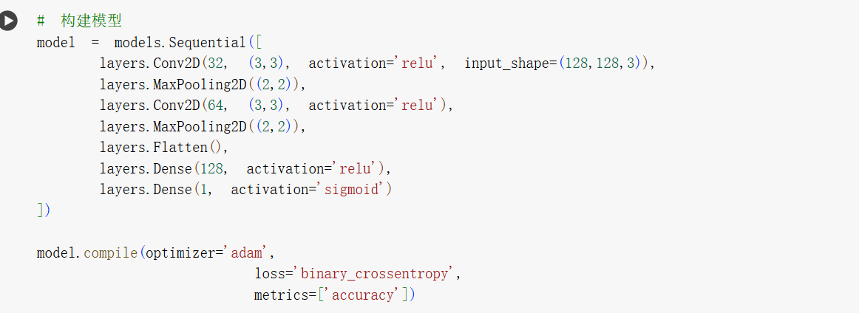  При обучении модели расширяйте набор данных путем вращения и сдвига, чтобы улучшить обобщающую способность.  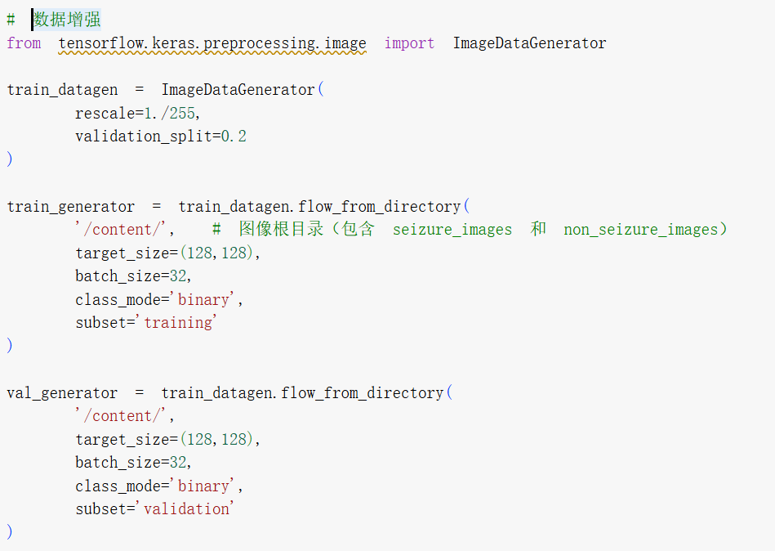  rotation range = 20: изображение вращается случайным образом на 20 градусов, чтобы улучшить разнообразие данных.  target size = (128128): Единообразный входной размер изображения.  4 Ссылки на литературу  References  [1] LeCun, Y., et al. "Deep learning." Nature 521.7553 (2015): 436–444. | 1 目标  通过分析脑电图（EEG）信号的时频特性，构建一个卷积神经网络（CNN）模型，自动分类癫痫发作与非发作的EEG片段。具体任务包括：  - 从CHB-MIT EEG数据库中提取指定患者的发作与非发作时间段数据。  - 通过小波变换（Wavelet Transform）生成时频图像，作为CNN的输入特征。  - 设计并训练一个轻量级CNN模型，实现二分类任务（发作 vs. 非发作）。  - 验证模型的分类性能，并保存训练好的模型供后续使用。  2 方法  数据准备与预处理：  数据来源：使用CHB-MIT数据库中的 chb08 患者数据，包含多通道EEG记录（.edf文件）和发作时间标注（.seizures文件）。  数据下载：通过 wget 命令下载必需文件（如 chb08_01.edf 和 chb08_01.seizures）。  时间标注解析：从 .seizures 文件中提取癫痫发作的起止时间。  片段截取：数据集中包含发作和非发作片段，对于发作片段：从标注的发作时间段内截取固定长度（如10秒）的EEG信号。  对于非发作片段：从非发作区域随机截取相同长度的信号，确保数据平衡。  特征提取：小波变换生成时频图  对每个EEG片段进行连续小波变换（CWT），生成时频矩阵。将时频矩阵转换为灰度图像（128×128像素），并保存为PNG文件。图像按类别分别存储至 seizure_images 和 non_seizure_images 文件夹。  卷积神经网络（CNN）构建与训练  使用Sigmoid输出层实现二分类，避免过度拟合。  在训练模型时，通过旋转、平移扩充数据集，提升泛化能力。  优化器与损失函数：使用 Adam 优化器和 binary_crossentropy 损失函数。  评估指标：监控训练集和验证集的准确率（Accuracy）。  模型验证与保存  将数据按 80:20 划分为训练集和验证集。  性能评估：绘制训练过程中的准确率曲线，分析模型收敛情况。  模型保存：训练完成后保存为eeg_seizure_cnn.h5 文件，供后续部署使用。  3 代码  数据下载与解析  生成小波变换图像  构建CNN模型  在训练模型时，通过旋转和剪切来扩展数据集，以提高聚合能力。  rotation_range=20：图像随机旋转20度以增强数据多样性。  target_size=(128,128)：统一输入图像尺寸。  4 参考文献  References  [1] LeCun, Y., et al. "Deep learning." Nature 521.7553 (2015): 436–444.

